「第２期長浜市地域福祉活動計画策定」に関わる
アンケート調査のご協力についてのお願い

長浜市社会福祉協議会
会 長 冨永 喜久男
（公印省略）
日ごろは、地域福祉活動の推進ならびに本会活動に格別のご理解とご協力をいただき厚くお礼申しあげます。
本会では、住民主体による地域福祉活動の推進を目指し、第１期地域福祉活動計画（平成２６～３０年度）を推進し、現在、第２期地域福祉活動計画（平成３１年度より５ヶ年計画）の策定を進めているところです。
第2期計画の策定にあたり、計画の基本理念であります“地域の絆で ともに育み支えあい 安心して暮らせるまち 長浜”を目指すべく、福祉活動団体や事業所のみなさまに、地域の課題や現状等についてお伺いしたいと考えております。
つきましては、ご多用のところ誠に恐縮ですが、アンケート調査につきましてご理解とご協力をいただきますようよろしくお願い申しあげます。

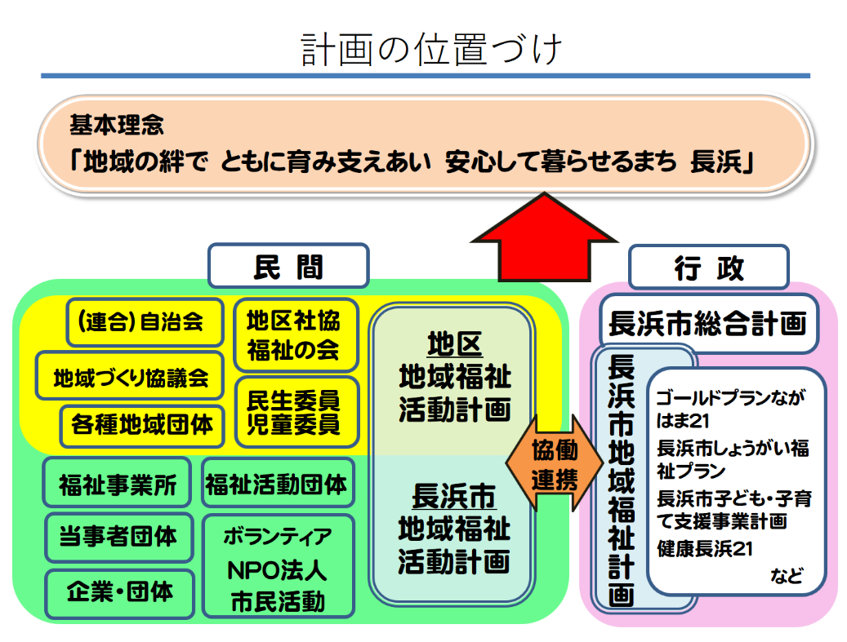
地域住民や福祉団体、福祉サービス事業所、当事者、ボランティアなどが主体的に参加し、地域社会を基盤として福祉活動をどのように推進していくかを計画化したものです。
策定にあたっては、“地域の絆で ともに育み支えあい 安心して暮らせるまち 長浜”を目指し住民、福祉サービス事業所、各種福祉団体、ボランティア、当事者等と共に進めます。

【ご記入にあたってのお願い】

●このアンケートは、市内の各種団体の代表者、福祉事業所施設等を対象に実施しております。回答いただきました内容については、個人が特定されることや、目的以外には使用しません。

●アンケート用紙は、長浜市社会福祉協議会ホームページ（http://www.nagahama-shakyo.or.jp）からダウンロードいただけます。

●アンケートの回収について
郵 送：同封しました返信用封筒にてご返信ください。
メール：題名に「活動計画アンケート」とご記入いただき、下記アドレスにご返信ください。【chiikifukushi＠nagahama-shakyo.or.jp】

●アンケート返答期日
ご多用のところ恐縮ですが、平成３０年３月３０日（土）までにご返答いただきますようお願いいたします。

【お問合せ】
長浜市社会福祉協議会 地域福祉課
住 所：〒５２６－００３１ 長浜市八幡東町４４１－６
電 話：６２－１８０４
ＦＡＸ：６４－２２４０
メール：chiikifukushi＠nagahama-shakyo.or.jp

